**Karta pracy n2 –siły ciężkości**

**POMIAR SIŁY CIĘŻKOŚCI (CIĘŻARU CIAŁA).**

**1. Siła ciężkości** to siła, jaką Ziemia przyciąga ciała. Przyrząd służący do pomiaru siły to . . . . . . . . . . . . . . . . .

**2.** Jednostką siły jest: **1 niuton (1N)**

**3.** Siłę oznaczamy literą **F**, np. F=5N, F=2N

**4.** Zaczep na haczyk siłomierza dowolny przedmiot np. piórnik i odczytaj wskazania siłomierza:

F = . . . . . . . . .

F = . . . . . . . . .

F = . . . . . . . . .

**5.** Siła jest wielkością wektorową tzn. możemy określić dla niej wszystkie cechy wektora. Cechy wektora:

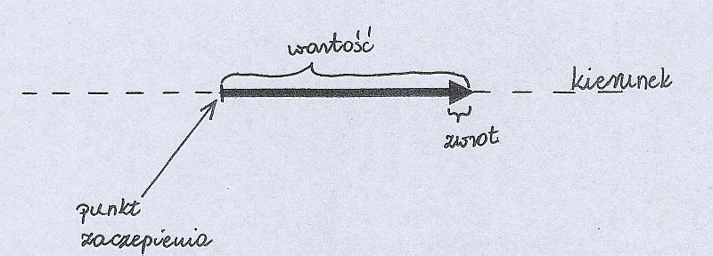

**6.** Jaką wartość maja siły przedstawione na rysunkach, jeśli przyjmiemy, że 1cm długości odpowiada 1N

F1=………… F2=…………. F3=……….

**7. Doświadczenie**

Przygotuj 10 jednakowych obciążników oraz siłomierz. Na jego haczyku wieszaj kolejne obciążniki i odczytuj wskazania siłomierza. Wyniki pomiarów zapisz w tabeli.

|  |  |  |
| --- | --- | --- |
| Ilość odważników | Masa odważników (kg) | Siła ciężkości (N) |
|  |  |  |
|  |  |  |
|  |  |  |
|  |  |  |
|  |  |  |

Wniosek z doświadczenia: Czym większa jest masa ciała, tym ……………………. siła ciężkości działająca na to ciało.

**8.** Siłę ciężkości możemy obliczyć za pomocą wzoru:

**Fc= m* g**

Fc-. . . . . . . . . . . . . . .

m- . . . . . . . . . . . . . . . .

g- . . . . . . . . . . . . . . . . .

g = 10 

**Zadanie 1**

Oblicz siłę ciężkości **Fc** ,jaką Ziemia przyciąga ciało o masie m= 3kg. Przyjmij, że

g = 10 

Dane: Szukane:

m= . . . . . . . . Fc= ?

g= . . . . . . . . .

Fc= . . . . . . . . . . . . . . .

Odp. . . . . . . . . . . . . . . . . . . . . .

**Zadanie 2**

Oblicz siłę ciężkości **Fc** ,jaką Ziemia przyciąga ciało o masie m= 20kg. Przyjmij, że

g = 10

Dane: Szukane:

m= . . . . . . . . Fc= ?

g= . . . . . . . . .

Fc= . . . . . . . . . . . . . . .

Odp. . . . . . . . . . . . . . . . . . . . . .

**Zadanie 3**

Waga łazienkowa, na której stanął chłopiec, pokazuje 50kg. Oblicz wartość ciężaru chłopca. Przyjmij, że g = 10 

Dane: Szukane:

m= . . . . . . . . Fc= ?

g= . . . . . . . . .

Fc= . . . . . . . . . . . . . . .

Odp. . . . . . . . . . . . . . . . . . . . . .